Компания GS-SPORT GROUP (GIDRASKLAD)
г. Москва, Сколковское ш., 31
тел: +7 495 728-25-48
e-mail: olga@gssport.ru
сайт: www.gssport.ru
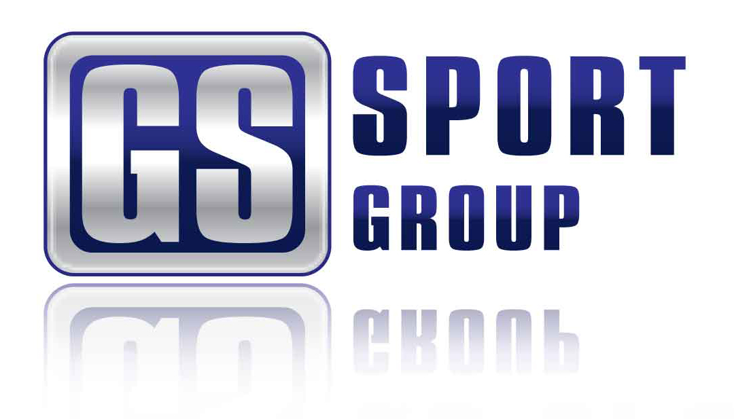
КОМММЕРЧЕСКОЕ ПРЕДЛОЖЕНИЕ ПО ФРАНШИЗЕ GS SPORT GROUP.

Компания "GS SPORT GROUP" успешно расширяется и приглашает к взаимовыгодному сотрудничеству партнеров, желающих открыть:
- Магазин, занимающийся продажей сноубордической и горнолыжной одежды и оборудования.
- магазин или станцию, занимающиеся продажей оборудования и обучением виндсерфингу-кайтингу-вейкбордингу.
Первоначального взноса по франшизе нет.
Мы готовы вам предложить:
- Схема открытия магазина или станции с нуля.
- Работа по предзаказу и со свободным складом в Москве и Санкт-Петербурге
- Торговая база данных
- Поставка оборудования в магазин (при необходимости)
- Помощь в разработке внешнего вида магазина
- Обучение сотрудников (при необходимости)
- Помощь при составлении заказов
- Вся консультационная поддержка
Наша компания активно участвует в продвижении брендов, в выставках и рекламных акциях, обеспечивает рекламную поддержку.

Компания "GS SPORT GROUP." - является официальным представителем на территории России следующих брендов:
Сноубордическая одежда и оборудование:
- MEATFLY (www.meatfly.cz) - чешский бренд молодежной сноубордической одежды. Одежда имеет оригинальный дизайн, в коллекции используются интересные фактуры ткани, высокотехнологические мембраны с максимальными показателями 30.000mm/10.000g, присутствуют все необходимые технические характеристики, необходимые для сноубордической одежды: снежные юбки, карманы для ski-pass, вентиляции, манжеты, множество внутренних и наружных карманов. Многие модели оборудованы датчиком RECO. В коллекции присутствует сноубордическая линейка теплых курток, линейка уличной одежды, флисы, софтшеллы, легкие куртки, фэшн-модели, ECO-коллекция (использование экологичных тканей). Так же в коллекции представлены специальные кайтовые куртки, с разъемами под трапецию и специальным кроем, что является новинкой на рынке. MEATFLY производит полную линейку товаров для активного спорта - сноуборды, крепления, сноубордическую защиту, шлема, перчатки, рюкзаки, множество аксессуаров. MEATFLY – так же производит зимние кайты-парафойлы, летние надувные кайты, вейкборды и доски для кайтбординга. Большая линейка продукции, невысокая цена закупки и доступная для покупателя розничная цена на бренд MEATFLY.
Горнолыжная одежда:
-8848 ALTITUDE (www.8848altitude.com – шведская горнолыжная одежда высокого качества. Название бренда - это высота горы Эверест. В 1991 г. Первая шведская команда альпинистов успешно взошла на Эверест. Производили экипировку для этого восхождения основатели бренда 8848 ALTITUDE. После успеха экспедиции появилась идея создания горнолыжной одежды с таким названием. Так появился бренд.
При производстве коллекции используются самые известные и зарекомендовавшие себя мембранные ткани – GORE-TEX, PRIMALOFT, A-TEC, 4-WAY STRETCH, натуральный пух премиум качества. Одежда 8848 ALTITUDE отличается высокой технологичностью, влаго и ветронепроницаемыми тканями, великолепным качеством изделий, анатомическим кроем, множеством оригинальных деталей. Все необходимые горнолыжные детали – юбки, манжеты, вентиляция, карманы под ski-pass так же присутствуют. Широкая линейка, современные модели, множество цветов и стильный дизайн.

Оборудование для виндсерфинга:
AHD - www.a-h-d.com - французские доски для виндсерфинга. Известный мировой бренд, много лет существующий на рынке виндсерфинга. Техничные доски, с интересным дизайном. Широкая линейка моделей.
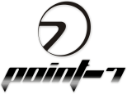 POINT 7 – www.point-7.com – паруса для виндсерфинга , pангоут. Итальянский бренд, пять лет на мировом рынке виндсерфинга, активно развивается. Паруса очень высокого качества, высокотехнологичны и обладают уникальным дизайном. Подобным оригинальным дизайном не может похвастаться ни один производитель парусов.
NAUTIX – www.nautix.com - французский рангоут для виндсерфинга, мачты, гики, удлинители, шарниры, аксессуары. Старейший бренд в Европе.
Гидрокостюмы:
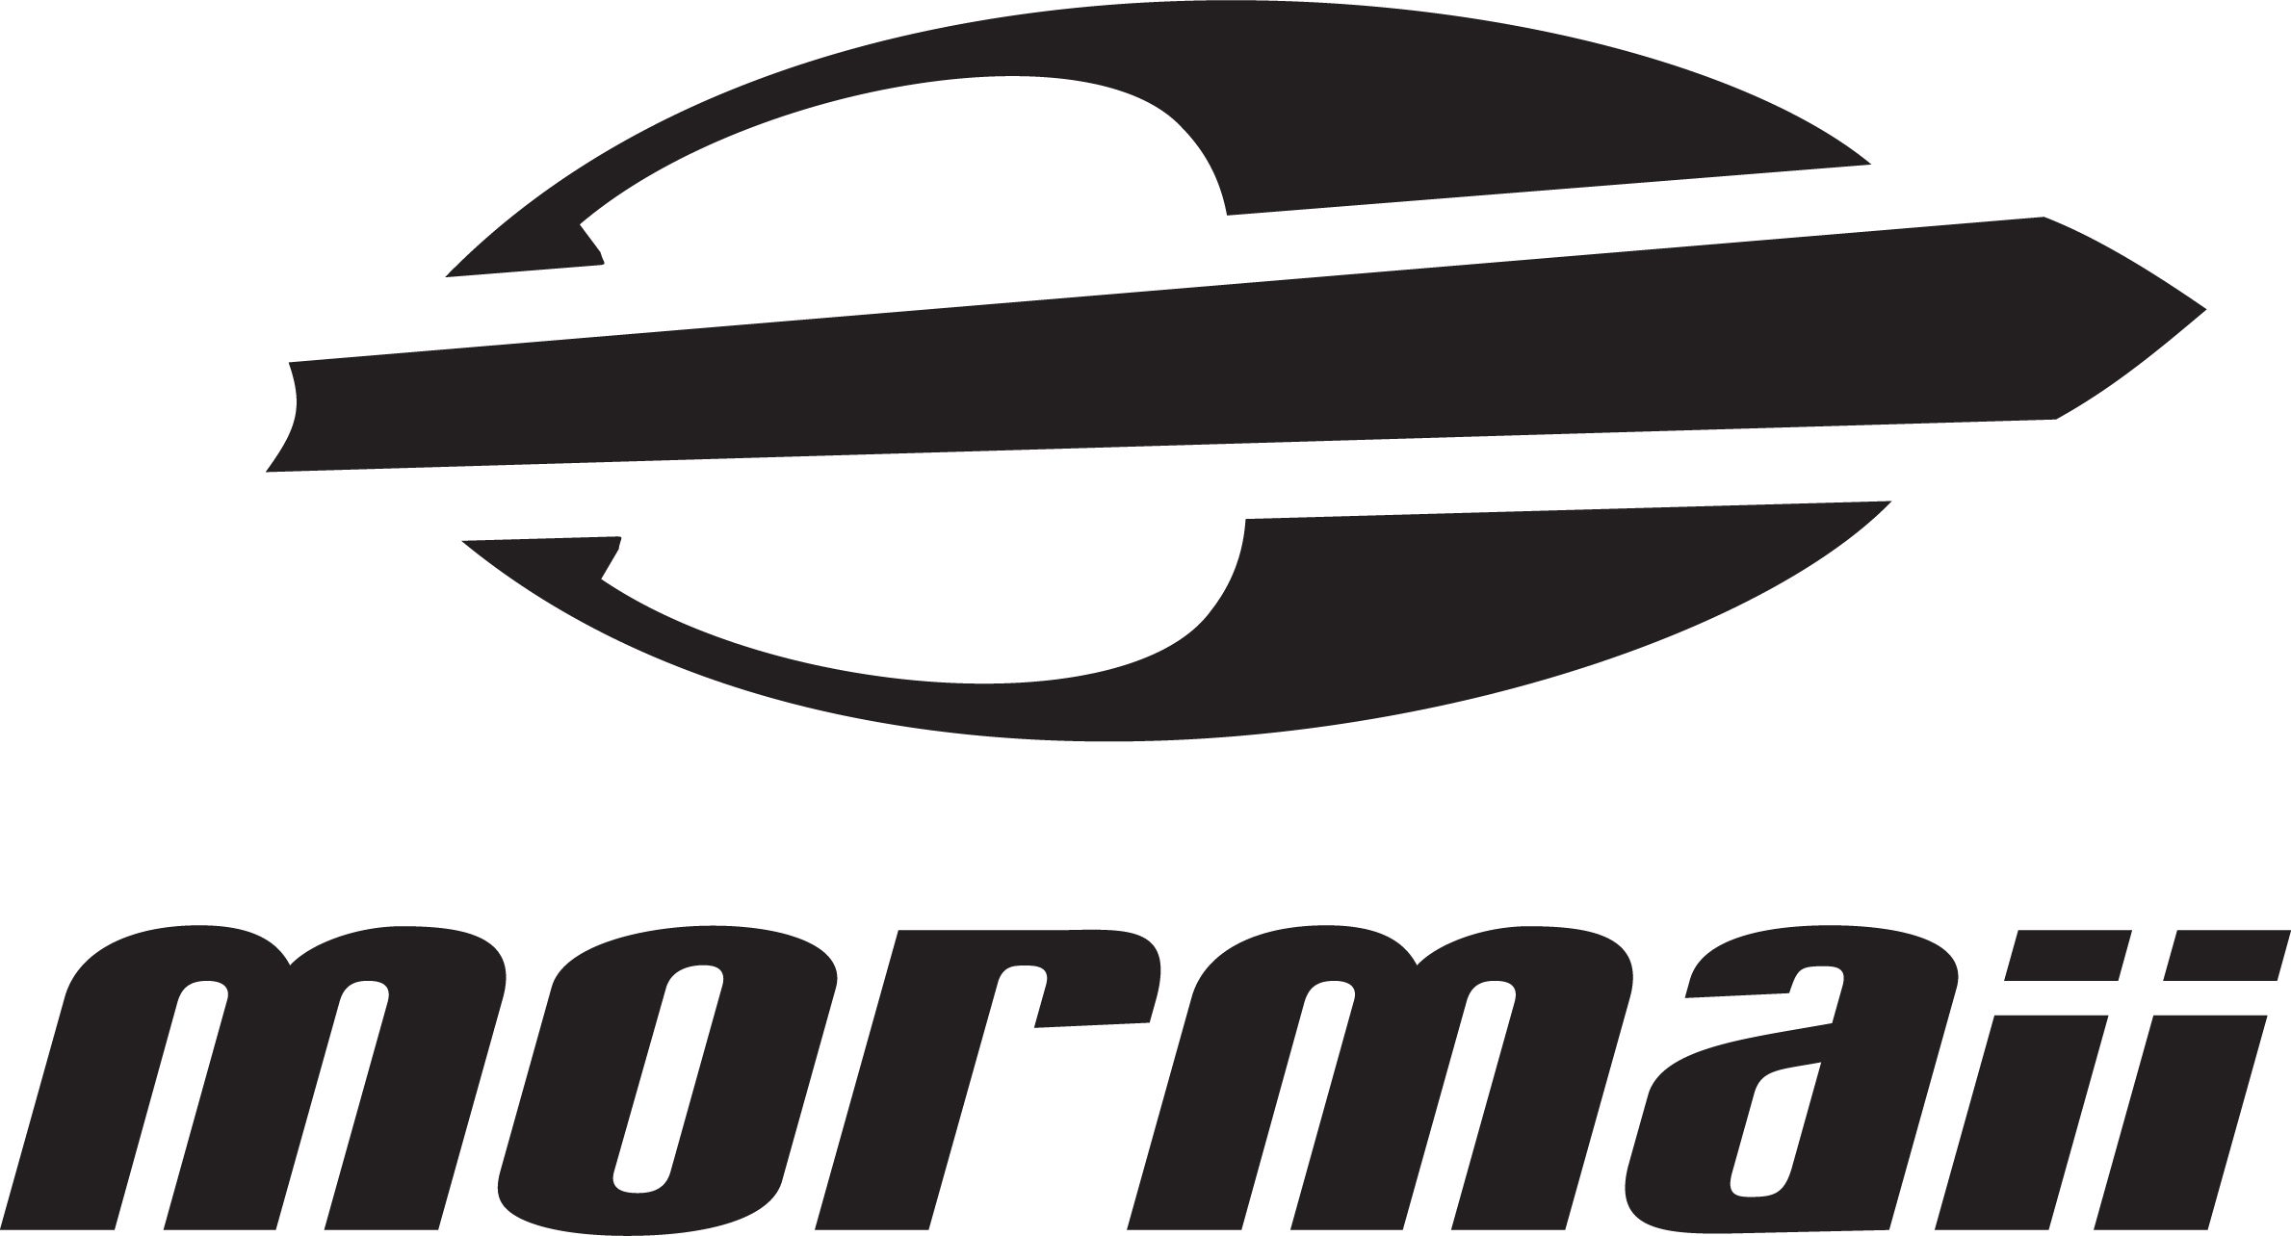 MORMAII - www.mormaii.com – гидрокостюмы для серфинга, кайтинга, дайвинга, джет ски, триатлона. Гидрообувь, аксессуары, жилеты, одежда для виндсерфинга и кайтинга, пляжная одежда, сумки, чехлы. Кайты, доски для чистого серфинга.
Mormaii - крупнейшая фабрика в Бразилии по производству гидрокостюмов. Широчайшая линейка. Оригинальный дизайн. Современные высокотехнические материалы неопрена. 100% контроль качества, поскольку отшивается на своей собственной фабрике, а не на одной из фабрик в Китае.

Сотрудники компании всегда готовы провести консультации и предоставить информацию по возможным вариантам сотрудничества. Пожалуйста, звоните, и мы оперативно ответим на все Ваши вопросы!

По всем интересующим вас вопросам обращаться:

e-mail: olga@gssport.ru
gidrasklad@mail.ru
www.gssport.ru
+7 (495) 728-25-48
+7 (495) 720-99-87

